本试卷的每一道试题都有详细的视频讲解。
讲解网址:http://www.yidot.com/zj/wdsj_ckst.aspx?sjid=1441
如果”视频讲解1”打不开,请点击”视频讲解2”如果还打不开,请安装FLASH PLAY.

1. （2011·海南物理·T16）如图，ab和cd是两条竖直放置的长直光滑金属导轨，MN和是两根用细线连接的金属杆，其质量分别为m和2m。竖直向上的外力F作用在杆MN上，使两杆水平静止，并刚好与导轨接触；两杆的总电阻为R，导轨间距为。整个装置处在磁感应强度为B的匀强磁场中，磁场方向与导轨所在平面垂直。导轨电阻可忽略，重力加速度为g。在t=0时刻将细线烧断，保持F不变，金属杆和导轨始终接触良好。求：
（1）细线烧断后，任意时刻两杆运动的速度之比；
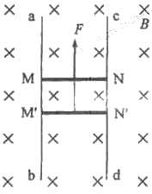
（2）两杆分别达到的最大速度。

2. 04（全国卷）19 ．(18分)图中a₁b₁c₁d₁和a₂b₂c₂d₂为在同一竖直面内的金属导轨，处在磁感应强度为B的匀强磁场中，磁场方向垂直导轨所在的平面(纸面)向里。导轨的a₁b₁段与a₂b₂段是竖直的，距离为l₁；c₁d₁段与c₂d₂段也是竖直的，距离为l₂。x₁y₁与x₂y₂为两根用不可伸长的绝缘轻线相连的金属细杆，质量分别为m₁和m₂，它们都垂直于导轨并与导轨保持光滑接触。两杆与导轨构成的回路的总电阻为R。F为作用于金属杆x₁y₁上的竖直向上的恒力。已知两杆运动到图示位置时，已匀速向上运动，求此时作用于两杆的重力的功率的
大小和回路电阻上的热功率。
F
a₁
b₁
c₁
d₁
x₁
y₁
a₂
b₂
c₂
d₂
x₂
y₂

3. 04（广东卷）14 ．(15分)如图，在水平面上有两
条平行导电导轨MN、PQ,导
轨间距离为，匀强磁场垂直
于导轨所在的平面（纸面）向
M 2 1 N

P Q
里，磁感应强度的大小为B，
两根金属杆1、2摆在导轨上，
与导轨垂直，它们的质量和电
阻分别为和,
两杆与导轨接触良好，与导轨间的动摩擦因数为，已知：杆1被外力拖动，以恒定的
速度沿导轨运动；达到稳定状态时，杆2也以恒定速度沿导轨运动，导轨的电阻可忽略，求此时杆2克服摩擦力做功的功率。

4. 如图所示的电路中，电源的电动势为E,内阻为r,电感L的电阻不计，电阻R的阻值大于灯泡D的阻值，在t=0时刻闭合开关S,经过一段时间后，在t=t₁时刻断开S,下列表示A、B两点间电压U_{AB}随时间t变化的图像中，正确的是
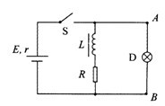

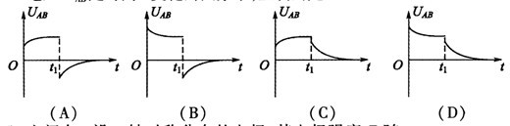

5. 如图甲，在圆柱形区域内存在一方向竖直向下、磁感应强度大小为B的匀强磁场，在此区域内，沿水平面固定一半径为r的圆环形光滑细玻璃管，环心O在区域中心。一质量为m、带电荷量为q(q0)的小球，在管内沿逆时针方向(从上向下看)做圆周运动。已知磁感应强度大小B随时间t的变化关系如图乙所示，其中T₀＝。设小球在运动过程中电荷量保持不变，对原磁场的影响可忽略。
(1)在t=0到t=T₀这段时间内，小球不受细管侧壁的作用力，求小球的速度大小v₀；
(2)在竖直向下的磁感应强度增大过程中，将产生涡旋电场，其电场线是在水平面内一系列沿逆时针方向的同心圆，同一条电场线上各点的场强大小相等。试求t=T₀到t=1.5T₀这段时间内：
甲
r
m q
B
O
2B₀
1.5T₀
T₀
2T₀
O
B₀
B
t
乙
①细管内涡旋电场的场强大小E；
②电场力对小球做的功W。

6. 如图所示，直线形挡板p₁p₂p₃与半径为r的圆弧形挡板p₃p₄p₅平滑连接并安装在水平台面b₁b₂b₃b₄上，挡板与台面均固定不动。线圈c₁c₂c₃的匝数为n,其端点c₁、c₃通过导线分别与电阻R₁和平行板电容器相连，电容器两极板间的距离为d,电阻R₁的阻值是线圈c₁c₂c₃阻值的2倍，其余电阻不计，线圈c₁c₂c₃内有一面积为S、方向垂直于线圈平面向上的匀强磁场，磁场的磁感应强度B随时间均匀增大。质量为m的小滑块带正电，电荷量始终保持为q,在水平台面上以初速度v₀从p₁位置出发，沿挡板运动并通过p₅位置。若电容器两板间的电场为匀强电场，p₁、p₂在电场外，间距为L,其间小滑块与台面的动摩擦因数为μ，其余部分的摩擦不计，重力加速度为g.
求：
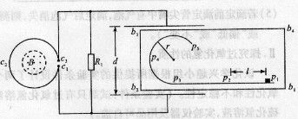
（1）小滑块通过p₂位置时的速度大小。
（2）电容器两极板间电场强度的取值范围。
（3）经过时间t,磁感应强度变化量的取值范围。

7. 单位时间内流过管道横截面的液体体积叫做液体的体积流量（以下简称流量）。由一种利用电磁原理测量非磁性导电液体（如自来水、啤酒等）流量的装置，称为电磁流量计。它主要由将流量转换为电压信号的传感器和显示仪表两部分组成。
传感器的结构如图所示，圆筒形测量管内壁绝缘，其上装有一对电极和c,a,c间的距离等于测量管内径D，测量管的轴线与a、c的连接放像以及通过电线圈产生的磁场方向三者相互垂直。当导电液体流过测量管时，在电极a、c的间出现感应电动势E，并通过与电极连接的仪表显示出液体流量Q。设磁场均匀恒定，磁感应强度为B。
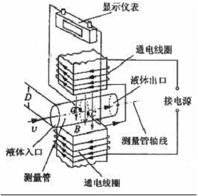
（1）已知，设液体在测量管内各处流速相同，试求E的大小（去3.0）
（2）一新建供水站安装了电磁流量计，在向外供水时流量本应显示为正值。但实际显示却为负值。经检查，原因是误将测量管接反了，既液体由测量管出水口流入，从如水口流出。因为已加压充满管道。不便再将测量管拆下重装，请你提出使显示仪表的流量指示变为正直的简便方法；
（3）显示仪表相当于传感器的负载电阻，其阻值记为 a、c间导电液体的电阻r随液体电阻率色变化而变化，从而会影响显示仪表的示数。试以E、R。r为参量，给出电极a、c间输出电压U的表达式，并说明怎样可以降低液体电阻率变化对显示仪表示数的影响。
8. 半径为r带缺口的刚性金属圆环在纸面上固定放置，在圆环的缺口两端引出两根导线，分别与两块垂直于纸面固定放置的平行金属板连接，两板间距为d，如图（上）所示。有一变化的磁场垂直于纸面，规定向内为正，变化规律如图（下）所示。在t=0时刻平板之间中心有一重力不计，电荷量为q的静止微粒，则以下说法正确的是
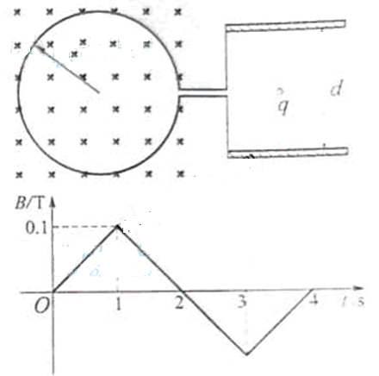
A. 第2秒内上极板为正极
B. 第3秒内上极板为负极
C. 第2秒末微粒回到了原来位置
D. 第3秒末两极板之间的电场强度大小为0.2

9. 07北京理综 6、（20分）用密度为d、电阻率为ρ、横截面积为A的薄金属条制成边长为L的闭合正方形框。如图所示，金属方框水平放在磁极的狭缝间，方框平面与磁场方向平行。设匀强磁场仅存在于相对磁极之间，其他地方的磁场忽略不计。可认为方框的边和边都处在磁极之间，极间磁感应强度大小为B。方框从静止开始释放，其平面在下落过程中保持水平（不计空气阻力）。
⑴求方框下落的最大速度v_{m}（设磁场区域在数值方向足够长）；
⑵当方框下落的加速度为时，求方框的发热功率P；
⑶已知方框下落时间为t时，下落高度为h，其速度为v_{t}（v_{t}＜v_{m}）。若在同一时间t内，方框内产生的热与一恒定电流I₀在该框内产生的热相同，求恒定电流I₀的表达式。
⊙
⊙
⊙
×
×
×
N
S
S
L
金属方框
激发磁场的通电线圈
图1 装置纵截面示意图
金属方框
磁极
图2 装置俯视示意图
L
a
a/
b
b/
S

10. 07广东卷 11（17分）如图15（a）所示，一端封闭的两条平行光滑导轨相距L，距左端L处的中间一段被弯成半径为H的1/4圆弧，导轨左右两段处于高度相差H的水平面上。圆弧导轨所在区域无磁场，右段区域存在磁场B₀，左段区域存在均匀分布但随时间线性变化的磁场B（t），如图15（b）所示，两磁场方向均竖直向上。在圆弧顶端，放置一质量为m的金属棒ab，与导轨左段形成闭合回路，从金属棒下滑开始计时，经过时间t₀滑到圆弧顶端。设金属棒在回路中的电阻为R，导轨电阻不计，重力加速度为g。
⑴问金属棒在圆弧内滑动时，回路中感应电流的大小和方向是否发生改变？为什么？
⑵求0到时间t₀内，回路中感应电流产生的焦耳热量。
⑶探讨在金属棒滑到圆弧底端进入匀强磁场B₀的一瞬间，回路中感应电流的大小和方向。
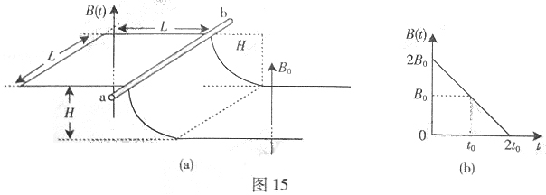

11. 05（春季）7 （22分）近期《科学》中文版的文章介绍了一种新技术——航天飞缆，航天飞缆是用柔性缆索将两个物体连接起来在太空飞行的系统。飞缆系统在太空飞行中能为自身提供电能和拖曳力，它还能清理“太空垃圾”等。从1967年至1999年17次试验中，飞缆系统试验已获得部分成功。该系统的工作原理可用物理学的基本定律来解释。
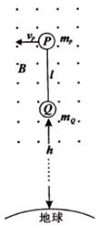
下图为飞缆系统的简化模型示意图，图中两个物体P，Q的质量分别为m_{P}、m_{Q}，柔性金属缆索长为l，外有绝缘层，系统在近地轨道作圆周运动，运动过程中Q距地面高为h。设缆索总保持指向地心，P的速度为v_{P}。已知地球半径为R，地面的重力加速度为g。
（1）飞缆系统在地磁场中运动，地磁场在缆索所在处的磁感应强度大小为B，方向垂直于纸面向外。设缆索中无电流，问缆索P、Q哪端电势高？此问中可认为缆索各处的速度均近似等于v_{P}，求P、Q两端的电势差；
（2）设缆索的电阻为R₁，如果缆索两端物体P、Q通过周围的电离层放电形成电流， 相应的电阻为R₂，求缆索所受的安培力多大；
（3）求缆索对Q的拉力F_{Q}。

12. 01（上海卷） 4 （3分）半径为a的圆形区域内有均匀磁场，磁感强度为B＝0.2T，磁场方向垂直纸面向里，半径为b的金属圆环与磁场同心地放置，磁场与环面垂直，其中a＝0.4m，b＝0.6m，金属环上分别接有灯L₁、L₂，两灯的电阻均为R₀＝2Ω，一金属棒MN与金属环接触良好，棒与环的电阻均忽略不计
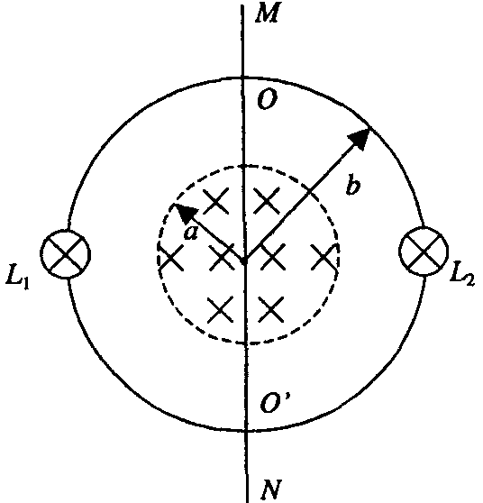
（1）若棒以v₀＝5m/s的速率在环上向右匀速滑动，求棒滑过圆环直径OO’的瞬时（如图所示）MN中的电动势和流过灯L₁的电流。
（2）撤去中间的金属棒MN将右面的半圆环OL₂O’以OO’为轴向上翻转90º，若此时磁场随时间均匀变化，其变化率为ΔB/Δt＝（4 /Ω）T/s，求L₁的功率。

13. （00上海卷） 1 ．（13分）如图所示，固定水平桌面上的金属框架cdef，处在竖直向下的匀强磁场中，金属棒ab搁在框架上，可无摩擦滑动，此时adeb构成一个边长为$I$的正方形，棒的电阻为$r$，其余部分电阻不计，开始时磁感强度为$B_{0}$。
（1）若从$t=0$时刻起，磁感强度均匀增加，每秒增量为$k$，同时保持棒静止，求棒中的感应电流，在图上标出感应电流的方向。
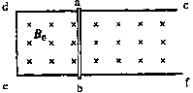
（2）在上述（1）情况中，始终保持棒静止，当$t=t_{1}$秒末时需加的垂直于棒的水平拉力为多大？
（3）若从$t=0$时刻起，磁感强度逐渐减小，当棒以恒定速度$v$向右作匀速运动时，可使棒中不产生感应电流，则磁感强度应怎样随时间变化（写出B与$t$的关系式）？

1. 【思路点拨】
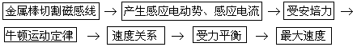
【精讲精析】（1）设任意时刻时，MN 、$M^{'}N^{'}$杆的速度分别为$v_{1}$、$v_{2}$。
细线没烧断前：$F=\text{mg}+2\text{mg}$ ①（1分）
对MN杆在任意时刻：$F−\text{mg}−F_{安}={\text{ma}}_{1}$ ②（1分）
对$M^{'}N^{'}$杆在任意时刻：$2\text{mg}−F_{安}=2{\text{ma}}_{2}$ ③（1分）
$E=\text{Bl}(v_{1}+v_{2})$ ④（1分）
$I=\frac{E}{R}$ ⑤（1分）
$F_{安}=\text{BIl}$ ⑥（1分）
$a_{1}t=v_{1}$ ⑦（1分）
$a_{2}t=v_{2}$ ⑧（1分）
联立①～⑧式解得：$v_{1}:v_{2}=2:1$ ⑨（1分）
（2）当两杆达到最大速度时，对$M^{'}N^{'}$则有：$2\text{mg}−F_{安}=0$ ⑩（1分）
联立④⑤⑥⑨解得$v_{1}=\frac{4\text{mgR}}{3B^{2}l^{2}}$，$v_{2}=\frac{2\text{mgR}}{3B^{2}l^{2}}$（1分）
答案：（1）$2:1$（2）$\frac{4\text{mgR}}{3B^{2}l^{2}}$，$\frac{2\text{mgR}}{3B^{2}l^{2}}$

2. 19 ．解：设杆向上运动的速度为v，因杆的运动，两杆与导轨构成的回路的面积减少，从而磁通量也减少。由法拉第电磁感应定律，回路中的感应电动势的大小
$ε=B(l_{2}−l_{1})v$ ①
回路中的电流 $I=\frac{ε}{R}$ ②
电流沿顺时针方向。两金属杆都要受到安培力作用，作用于杆$x_{1}y_{1}$的安培力为
$f_{1}={\text{Bl}}_{1}I$ ③
方向向上，作用于杆$x_{2}y_{2}$的安培力 $f_{2}={\text{Bl}}_{2}I$ ④
方向向下。当杆作为匀速运动时，根据牛顿第二定律有
$F−m_{1}g−m_{2}g+f_{1}−f_{2}=0$ ⑤
解以上各式，得 $I=\frac{F−(m_{1}+m_{2})g}{B(l_{2}−l_{1})}$ ⑥
$v=\frac{F−(m_{1}+m_{2})g}{B^{2}(l_{2}−l_{1})^{2}}R$ ⑦
作用于两杆的重力的功率的大小 $P=(m_{1}+m_{2})\text{gv}$ ⑧
电阻上的热功率 $Q=I^{2}R$ ⑨
由⑥、⑦、⑧、⑨式，可得 $P=\frac{F−(m_{1}+m_{2})g}{B^{2}(l_{2}−l_{1})^{2}}R(m_{1}+m_{2})g$ ⑩
$Q=[\frac{F−(m_{1}+m_{2})g}{B(l_{2}−l_{1})}]^{2}R$

3. 解法一：设杆2的运动速度为v，由于两杆运动时，两杆间和导轨构成的回路中的磁通量发生变化，产生感应电动势 $ε=\text{Bl}(v_{0}−v)$ ①
感应电流 $I=\frac{ε}{R_{1}+R_{2}}$ ②
杆2作匀速运动，它受到的安培力等于它受到的摩擦力，$\text{BlI}={μm}_{2}g$ ③
导体杆2克服摩擦力做功的功率 $P={μm}_{2}\text{gv}$ ④
解得 $P={μm}_{2}g[v_{0}−\frac{{μm}_{2}g}{B^{2}l^{2}}(R_{1}+R_{2})]$ ⑤
解法二：以F表示拖动杆1的外力，以I表示由杆1、杆2和导轨构成的回路中的电流，达
到稳定时，对杆1有 $F−{μm}_{1}g−\text{BIl}=0$ ①
对杆2有 $\text{BIl}−{μm}_{2}g=0$ ②
外力F的功率 $P_{F}={\text{Fv}}_{0}$ ③
以P表示杆2克服摩擦力做功的功率，则有$P=P_{F}−I^{2}(R_{1}+R_{2})−{μm}_{1}{\text{gv}}_{0}$ ④
由以上各式得 $P={μm}_{2}g[v_{0}−\frac{{μm}_{g}g}{B^{2}l^{2}}(R_{1}+R_{2})]$ ⑤

4. 选B 考查自感和电压图象。 难度：难
【解析】开关闭合时，线圈的自感阻碍作用，可看做电阻，线圈电阻逐渐减小，并联电路电阻逐渐减小。电压逐渐减小；开关闭合后再断开时，线圈的感应电流与原电流方向相同，形成回路，灯泡的电流与原来相反，并逐渐减小到0，所以本题选B
5. (1) v₀＝ (2) E＝，W＝
6. 解析：
（1）小滑块运动到位置p₂时速度为v₁，由动能定理有：
－umgL＝ ①
v₁＝ ②
（2）由题意可知，电场方向如图，若小滑块能通过位置p，则小滑块可沿挡板运动且通过位置p₅，设小滑块在位置p的速度为v，受到的挡板的弹力为N，匀强电场的电场强度为E，由动能定理有：
－umgL－2rEqs＝ ③
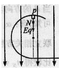
当滑块在位置p时，由牛顿第二定律有：N+Eq＝m ④
由题意有：N≥0 ⑤
由以上三式可得：E≤ ⑥
E的取值范围：0＜ E≤ ⑦
（3）设线圈产生的电动势为E₁，其电阻为R，平行板电容器两端的电压为U，t时间内磁感应强度的变化量为B，得： ⑧
U＝Ed
由法拉第电磁感应定律得E₁＝n ⑨
由全电路的欧姆定律得E₁＝I（R+2R） ⑩
U＝2RI
经过时间t，磁感应强度变化量的取值范围：0＜≤。
7. 【解析】

（1）导电液体通过测量管时，相当于导线做切割磁感线的运动，在电极a、c 间切割感应线的液柱长度为D， 设液体的流速为v，则产生的感应电动势为
E=BDv ①
由流量的定义，有Q=Sv=$\frac{{πD}^{2}}{4}v$ ②
式联立解得 $E=\text{BD}\frac{4Q}{{πD}^{2}}=\frac{4\text{BQ}}{πD}$
代入数据得 $E=\frac{4×2\text{.}5×{\text{10}}^{−3}×0\text{.}\text{12}}{3×0\text{.}4}V=1\text{.}0×{\text{10}}^{−3}V$
（2）能使仪表显示的流量变为正值的方法简便，合理即可，如：
改变通电线圈中电流的方向，是磁场B反向，或将传感器输出端对调接入显示仪表。
（3）传感器的显示仪表构成闭合电路，有闭合电路欧姆定律
$I=\frac{E}{R+r}$
$U=\text{IR}=\frac{\text{RE}}{R+r}=\frac{E}{I+(r/R)}$ ③
输入显示仪表是a、c间的电压U，流量示数和U一一对应， E 与液体电阻率无关，而r随电阻率的变化而变化，由③式可看出， r变化相应的U也随之变化。在实际流量不变的情况下，仪表显示的流量示数会随a、c间的电压U的变化而变化，增大R，使R＞＞r，则U≈E,这样就可以降低液体电阻率的变化对显示仪表流量示数的影响。

8. A
9. ⑴方框质量
方框电阻
方框下落速度为v时，产生的感应电动势
感应电流
方框下落过程，受到重力G及安培力F，
，方向竖直向下
，方向竖直向下
当F＝G时，方框达到最大速度，即v＝v_{m}
则
方框下落的最大速度
⑵方框下落加速度为时，有，
则
方框的发热功率
⑶根据能量守恒定律，有
解得恒定电流I₀的表达式
10. 11 解：⑴感应电流的大小和方向均不发生改变。因为金属棒滑到圆弧任意位置时，回路中磁通量的变化率相同。
⑵0—t₀时间内，设回路中感应电动势大小为E₀，感应电流为I，感应电流产生的焦耳热为Q，由法拉第电磁感应定律：$E_{0}=\frac{Δφ}{Δt}=L^{2}\frac{B_{0}}{t_{0}}$
根据闭合电路的欧姆定律：$I=\frac{E_{0}}{R}$
由焦耳定律有：$Q=I^{2}\text{Rt}=\frac{L^{4}B_{0}^{2}}{t_{0}R}$
解得：
⑶设金属进入磁场B₀一瞬间的速度变v，金属棒在圆弧区域下滑的过程中，机械能守恒： $\text{mgH}=\frac{1}{2}{\text{mv}}^{2}$
在很短的时间$Δt$内，根据法拉第电磁感应定律，金属棒进入磁场B₀区域瞬间的感应电动势为E，则：
$Δφ=B_{0}LΔx+L^{2}ΔB(t)$
由闭合电路欧姆定律得：
解得感应电流：$I=\frac{B_{0}L}{R}\left(\sqrt{2\text{gH}}−\frac{L}{t_{0}}\right)$
根据上式讨论：
I、当$\sqrt{2\text{gH}}=\frac{L}{t_{0}}$时，I＝0；
II、当$\sqrt{2\text{gH}}>\frac{L}{t_{0}}$时，$I=\frac{B_{0}L}{R}\left(\sqrt{2\text{gH}}−\frac{L}{t_{0}}\right)$，方向为$b→a$；
III、当$\sqrt{2\text{gH}}<\frac{L}{t_{0}}$时，$I=\frac{B_{0}L}{R}\left(\frac{L}{t_{0}}−\sqrt{2\text{gH}}\right)$，方向为$a→b$。

11. （1）缆索的电动势 E=Blv_{p}
P、Q两点电势差 U_{PQ}=Blv_{p}，P点电势高
（2）缆索电流
安培力
（3）Q的速度设为v_{Q}，Q受地球引力和缆索拉力F_{Q}作用
①
P、Q角速度相等 ②
又 ③
联立①、②、③解得：$F_{Q}=m_{Q}[\frac{{\text{gR}}^{2}}{(R+h)^{2}}−\frac{(R+h)v_{{}_{P}}^{2}}{(R+h+l)^{2}}]$
12. 解：（1）ε₁＝B2av＝0.2×0.8×5＝0.8V ①
I₁＝ε₁/R＝0.8/2＝0.4A ②
（2）ε₂＝ΔФ/Δt＝0.5×πa²×ΔB/Δt＝0.32V ③
P₁＝(ε₂/2)²/R＝1.28×10²W ④
评分标准：全题13分．第（1小题6分，第（2）小题7分。其中
（1）正确得出①式得3分，得出②式得3分；
（2）得出③式4分，得出④式得3分。

13. 23．（1）感应电动势$ε=\frac{\text{ΔΦ}}{Δt}{\text{ki}}^{2}$
感应电流 $I=\frac{ε}{r}=\frac{{\text{ki}}^{2}}{r}$
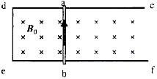
方向：逆时针（见右图）
（2）$t=t_{1}$秒时，$B=B_{0}+{\text{kt}}_{1}$
$F=\text{BII}$
$∴F=(B_{0}+{\text{kt}}_{1})\frac{{\text{kI}}^{3}}{r}$
（3）总磁通量不变$\text{Bl}(l+\text{vt})=B_{0}l^{2}$
$∴B=\frac{B_{0}l}{l+\text{vl}}$

